火灾隐患非现场监管智能巡检装备研究与示范应用项目

北京交通大学课题进展情况汇报
汇报单位：北京交通大学课题组
汇报日期：2026年5月15日

一、项目总体概述
北京交通大学团队始终将"火灾隐患非现场监管智能巡检装备研究与示范应用"项目置于研发工作的核心位置。自项目军令状正式签署以来，课题组迅速响应，组建了涵盖机械设计、嵌入式开发、多传感器融合算法及自动控制的专业技术与项目管理团队。
本阶段，团队紧密围绕项目牵头单位的统筹规划，严格对标军令状中规定的各项技术指标与里程碑节点，实行周例会、月复盘的研发管理制度。在与牵头单位的积极沟通下，团队解决了多项技术路线上的关键分歧，确保了研发方向的准确性。截至目前，项目已顺利完成硬件平台的第三代迭代、核心SLAM算法的重构与优化、导航与控制系统的集成联调，为后续的实地消防巡检示范应用奠定了坚实基础。

二、硬件系统集成与搭建
针对最新的第三版系统设计方案，团队完成了多模态传感器的选型和采购工作。具体包括高精度16线激光雷达、工业级RGB-D相机、高亮度便携显示器等关键部件。
在机械结构方面，团队联合供应商完成了定制化的传感器安装支架设计与开模，重点解决了车载设备的抗震与散热问题。目前，硬件团队已成功完成履带式测试底盘的组装与调试，实现了所有外设传感器在底盘上的物理固定。同时，完成了复杂的车内线束布局与接口定义，通过了电源稳定性测试及所有硬件的信号连通性调试，如图1所示。硬件平台的搭建完成，标志着系统已从实验室散件阶段迈向了整车集成阶段。
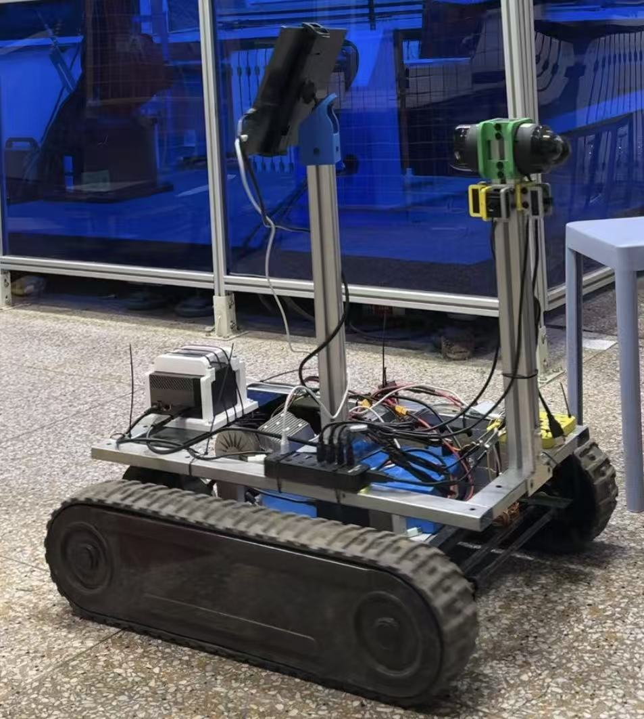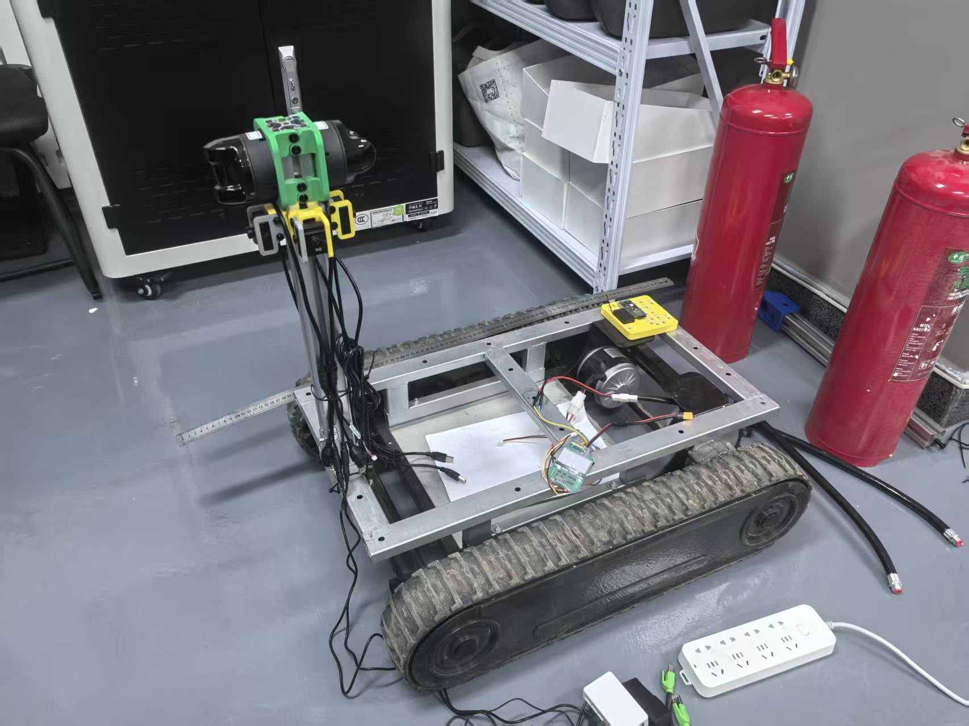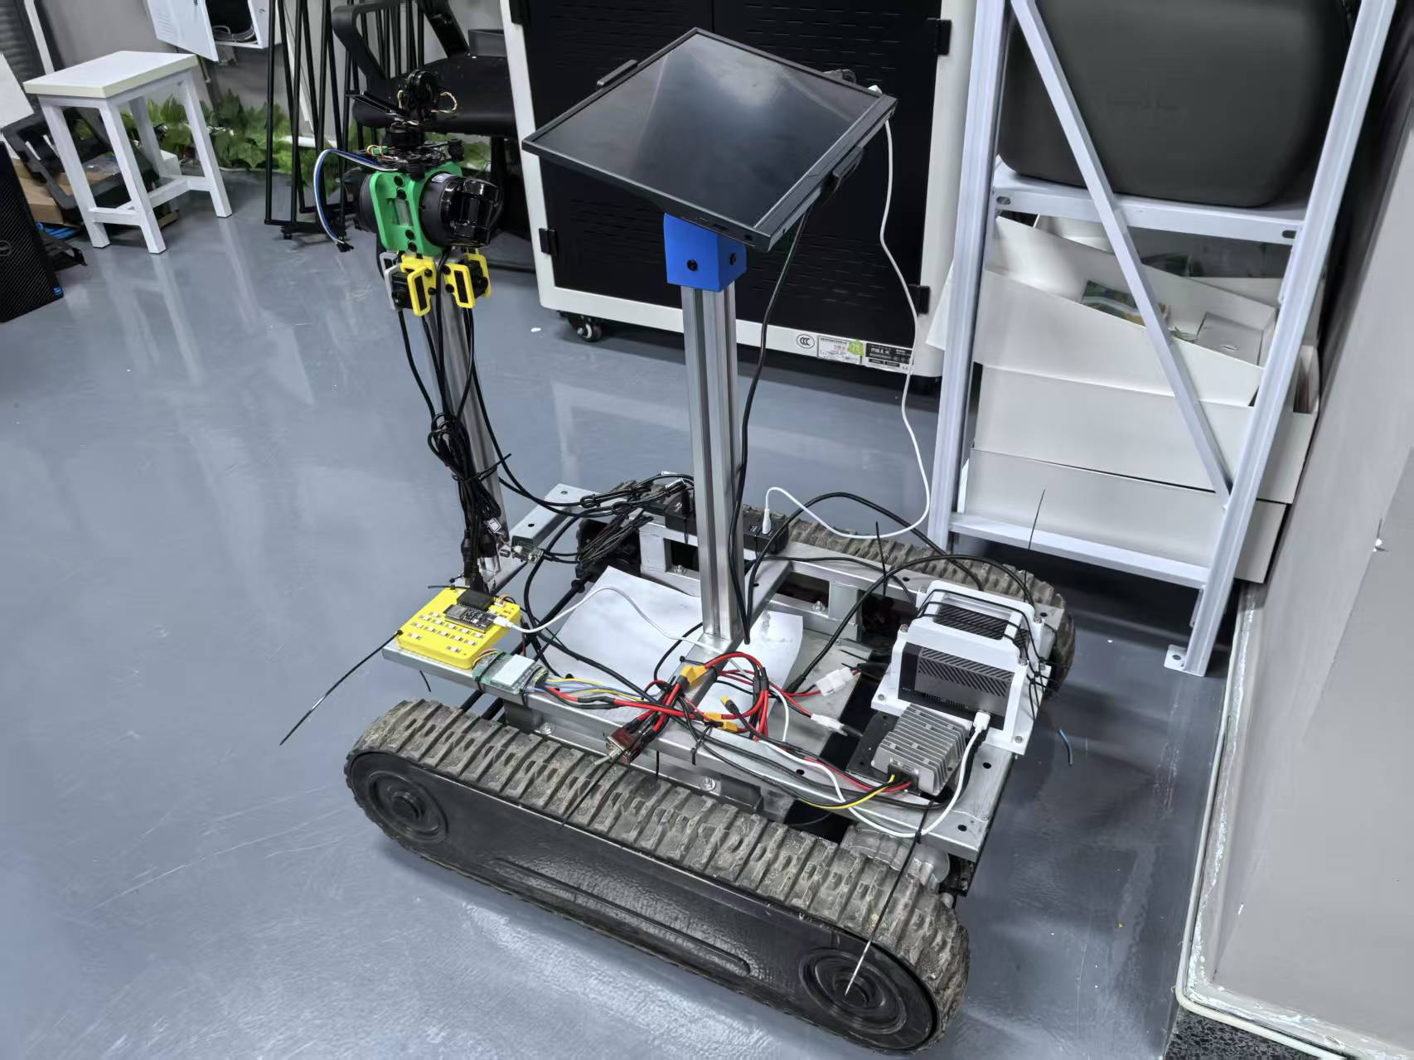
图1 测试样机

三、融合感知与底层控制系统开发
在前期研发中发现，传统的纯激光SLAM算法（如Point-LIO）在火灾现场的退化环境（如长直走廊、空旷仓库或充满动态烟雾的场景）中，因特征缺失或干扰导致定位漂移甚至失效。
为解决这一痛点，项目团队经过技术论证，果断将核心算法迁移至FAST-LIVO2（Fast LiDAR-Inertial-Visual Odometry 2.0）。该算法通过紧耦合的方式深度融合相机与激光雷达的数据，利用视觉纹理信息弥补激光几何特征的不足，显著提升了系统在低纹理环境和动态干扰下的鲁棒性与轨迹精度。
为满足移动机器人高实时性的导航控制需求，团队自主开发了上位机（工业PC）与下位机（MCU）之间的高可靠串口通信协议。该协议能够稳定传输导航模块解算出的线速度、角速度指令，实现对底盘电机的毫秒级实时控制。基于乐鑫ESP32单片机进行嵌入式程序开发，部分代码如图2所示。
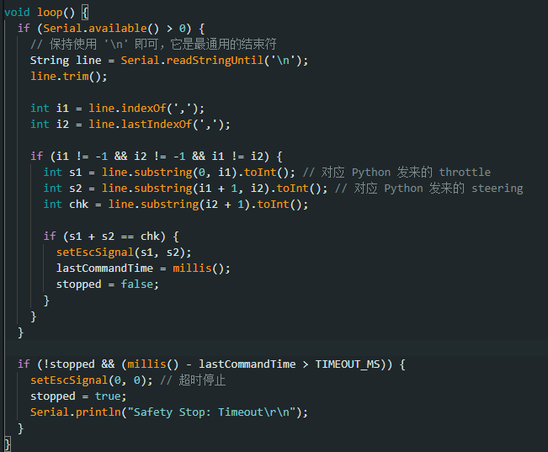
图2 嵌入式底层控制代码开发
此外，基于乐鑫ESP32单片机，团队完成了底层嵌入式驱动程序的编写与调试。该程序负责解析上位机指令，并精确控制舵机与驱动电机的运行状态，同时反馈底层传感器数据。目前，上下位机联调已完成，控制响应延迟低于20ms，满足设计要求。

四、SLAM系统功能测试与验证
基于第二代集成硬件平台，团队开展了SLAM系统的全方位功能测试与性能评估：
1. 多传感器标定：利用相机与激光雷达采集的静态同步数据，完成了高精度的外参标定。通过建立统一的时空坐标系，消除了因传感器安装误差带来的测量偏差，如图3所示。

图3 雷视融合标定
2. 实时性能优化：将标定参数导入FAST-LIVO2算法框架后，团队针对嵌入式端的计算资源进行了深度优化。实测数据显示，系统单帧数据处理时延稳定在50毫秒以内，地图构建平滑，CPU占用率控制在合理区间，完全满足巡检作业对实时性的严苛要求。

五、智能导航与路径规划算法
在SLAM提供精准定位的基础上，导航模块已成功实现集成与闭环运行：
1. 算法集成：融合了Dijkstra全局路径规划算法与DWA（Dynamic Window Approach）局部避障算法。系统能够根据任务需求自动规划最优全局路径，并在行进中实时规避突发障碍物，效果如图4所示。
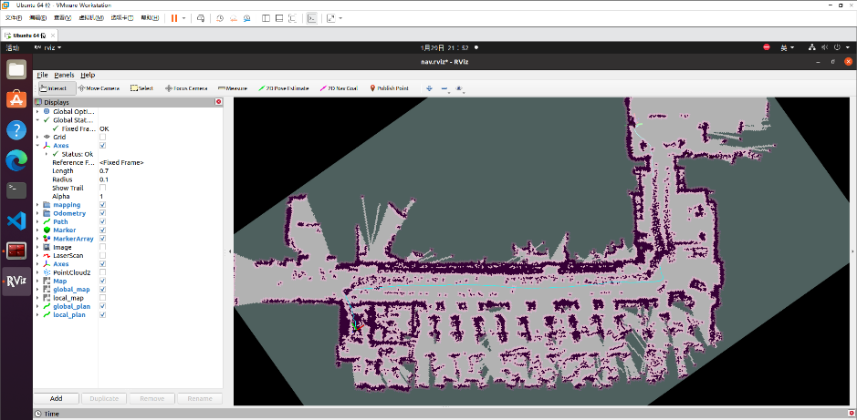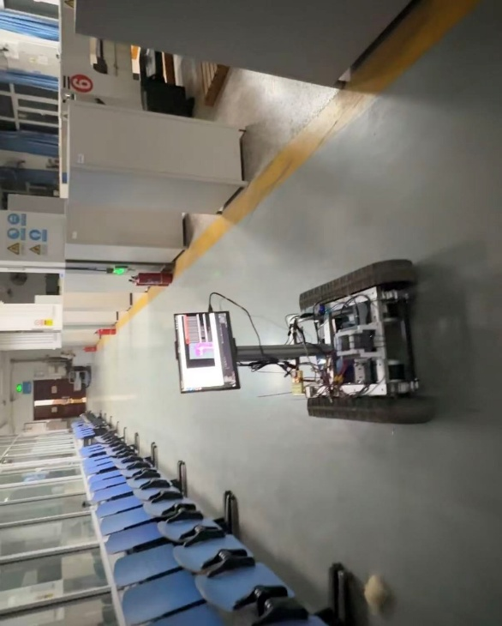
图4 实时导航效果
2. 参数调优：针对消防巡检场景的特殊性，团队对导航关键参数进行了多轮仿真与实车调优。重点优化了速度权重、障碍物惩罚系数及安全缓冲距离，确保机器人在狭窄通道、急转弯等复杂场景下具备优异的路径跟踪能力和紧急制动性能。部分导航参数如图5所示。
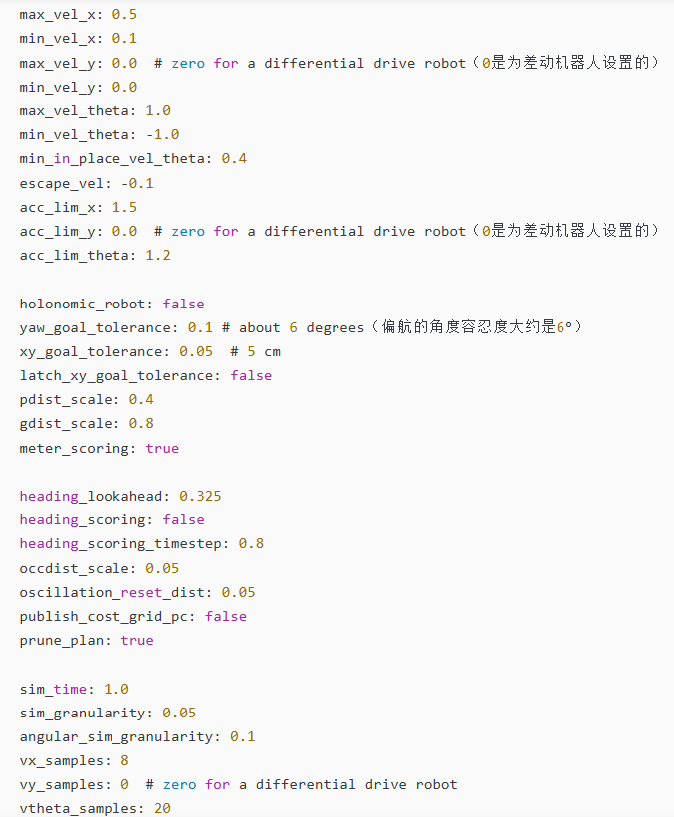
图5 主要导航参数设置

六、自主重定位机制部署
为提升装备在无人工干预情况下的长期运行能力，团队部署了开机自启动重定位机制，有效解决了机器人断电重启后的"冷启动"问题：
项目采用人工辅助定位方案，操作人员可通过交互界面手动输入或点击地图，指定机器人的近似起始坐标，快速恢复任务。
通过全局匹配定位，系统利用当前传感器观测数据与预存的高精点云地图进行全图特征匹配，自动推断最优初始位姿。
该机制的引入，使得巡检装备在任务中断或系统重启后，无需重新建图即可迅速融入原有工作环境，极大保障了长期自主巡检的连续性与可靠性。重定位效果如图6所示。
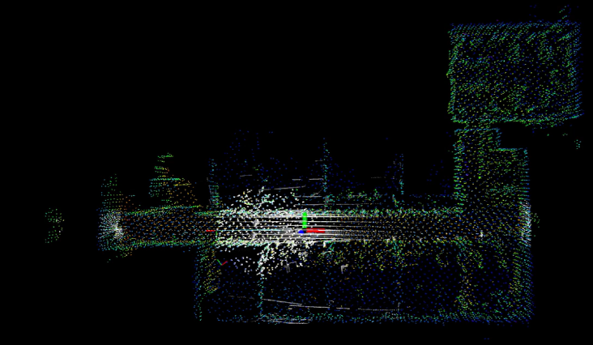
图6 重定位效果
编制：北京交通大学项目组

